муниципальное бюджетное дошкольное образовательное учреждение
«Центр развития ребенка – детский сад № 145 г. Владивостока»

Консультация для родителей

«Заповедники Приморского края»

Подготовила: воспитатель
высшей квалификационной категории
Пискунова И.М.

г. Владивосток
2026 го

Приморский край входит в тройку самых заповедных территорий России. В Приморье расположились 6 государственных заповедников и 4 национальных парка.
Регион находится на стыке материка Евразия и Тихого Океана. Через него проходят миграционные пути многих видов животных. Территория Приморского края равноудалена от Северного полюса и экватора. Флора и фауна приспособилась к теплому и холодному климату.
Приморский край на 82,7% покрыт лесом, где на одних участках тайги уживаются бурый медведь и его южный брат – гималайский медведь. Здесь обитают дальневосточный леопард, амурский горал, харза, редкие и исчезающие виды млекопитающих. Из 122 видов птиц, включенных в Красную книгу России, в Приморье обитает 72.
Особо охраняемые природные территории защищают такое биоразнообразие региона.
На территории Приморского края расположены 6 государственных заповедников: Сихотэ-Алинский, Ханкайский, Лазовский, Кедровая Падь, Дальневосточный морской, Уссурийский.


Заповедник «Кедровая Падь»
Старейший заповедник Приморского края. Он создан в 1916 году. Изначальной целью «Кедровой пади» было сохранение на юго-западе Приморья уникальных лесов, которые сильно пострадали от неконтролируемой хозяйственной вырубки.
Заповедник находится в Хасанском районе, между западным побережьем Амурского залива и границей с Китаем. 2 декабря 2004 года заповеднику «Кедровая падь» присвоен международный статус биосферного резервата ЮНЕСКО. Здесь на территории 18044,8 га обитают Дальневосточные леопарды и амурские тигры, харзы, лисицы, енотовидные собаки, азиатские барсуки, пятнистые олени, косули и барсуки.
Растительностью покрыта вся территория заповедника, при этом 70% «Кедровой пади» – это реликтовый лес: чёрная пихта, корейский кедр, берёзы Шмидта. Друг с другом соседствуют тайга и джунгли. Привычную в северных широтах ель оплетают лианы амурского винограда и актинидии – растений тропического происхождения.
Туристы могут пройти по эко-маршрутам «К сердцу Кедровой пади», «Логово леопарда», «Шагами заповедей», которые покажут красоту девственно чистого леса южного Приморья.
Дальневосточный морской биосферный заповедник
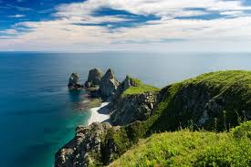
Дальневосточный морской заповедник создан 24 марта 1978 г. с целью сохранения морской и островной фауны и флоры залива Петра Великого.
Площадь заповедника - 63 000 га морской акватории и 1136,3 га территории. Он занимает 10% площади залива Петра Великого. В состав заповедника входит 11 островов. На его территориях можно находиться только в составе экскурсий с разрешением.
Заповедник поделён на четыре района, один из которых является особо охраняемым закрытым резерватом, два — научно-исследовательскими участками и ещё один — экскурсионной зоной.
Большая часть заповедника расположена в Хасанском районе Приморского края. Исключение составляет северный район, который находится на острове Попова и относится к Владивостоку. До острова можно добраться самостоятельно на пароме и посетить музей «Природа моря и ее охрана», археолого-этнографический комплекс под открытым небом «Наследие», Центр экологического просвещения и островной ботанический сад Ликандер.
Южный район включает острова Фуругельма и Веры, мыс Островок Фальшивый с примыкающей к нему песчаной косой длиной 17 км, несколько групп камней и кекуров бухты Калевала, Сивучья, Пемзовая. Посетить с экскурсией можно только остров Фуругельма и мыс Островок Фальшивый.
Восточный район – это зона полной заповедности. В него входят острова Большой Пелис, Стенина и другие острова и островки, бухты Горшкова, Средняя, Теляковского и др. Пребывание людей здесь сведено к минимуму. Даже с экскурсиями высадка на острова запрещена.
Экскурсии Восточного района: «Берег поющих сосен», «Берег поющих сосен» и «Гроты, бонсай и бирюзовое море бухты Средняя».
Уссурийский государственный природный
заповедник им. В. Комарова
Уссурийский заповедник расположен на территории Уссурийского городского округа и Шкотовского района. Площадь охранной зоны - 57 800 га.
Флора представлена лесной растительностью и насчитывает 825 видов сосудистых растений. Здесь растет краснокнижный женьшень. Своеобразным символом Уссурийского заповедника стал амурский тигр. Краснокнижные млекопитающие: амурский тигр, дальневосточный лесной кот, гигантская бурозубка.
В Уссурийском заповеднике действует реабилитационный центр по воспитанию медвежат-сирот.

Сихотэ-Алинский заповедник
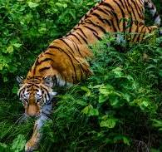
Территория Сихотэ-Алинского заповедника простирается от скалистых берегов Японского моря вглубь материка на 93 км, включая восточные и западные отроги горного хребта Сихотэ-Алинь. Территория заповедника составляет 401600 га и включает 2900 га акватории Японского моря. Заповедник расположен на территории Тернейского муниципального округа, Красноармейского района и Дальнегорского городского округа.
Здесь можно насладиться горными пейзажами, увидеть диких животных и птиц. На территории заповедника живет амурский тигр.
Туристам доступны 11 экскурсий по эко-маршрутам разной сложности: «Тропа тигров», «Ночная жизнь леса», «Тропа Арсеньева» и др. , экскурсия «Ключ Кабаний», ночная экскурсия в урочище Благодатное, озеро Благодатное, экскурсия по Центральной усадьбе.
Лазовский государственный заповедник им. Л.Капланова
Лазовский заповедник расположен на территории одноименного района в юго-восточной части Приморского края, на склонах хребта Сихотэ-Алинь, со стороны Японского моря. Хребет Заповедный разделяет территорию заповедника на две части — северную континентальную и южную приморскую. Средняя высота гор составляет 500-700 м, отдельные вершины достигают 1200-1400 метров над уровнем моря.
Территорию Лазовского заповедника захватывает национальный парк «Зов тигра». Его территория включает участки трех районов – Чугуевского, Ольгинского и Лазовского.
Лазовский заповедник предлагает для туристов маршруты, где можно познакомиться с дикой природой, с островом Петрова и бухтой Заря.

Ханкайский заповедник
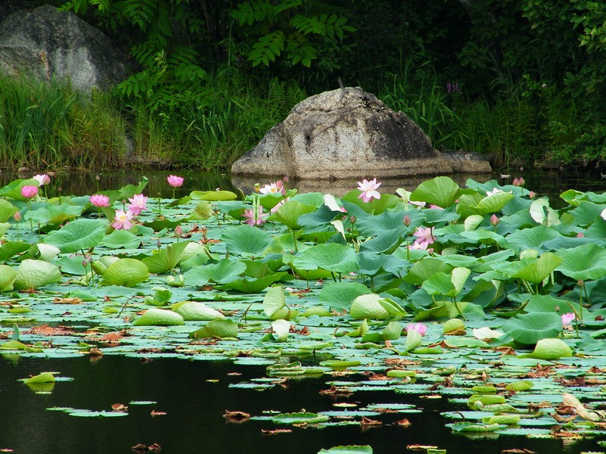
Ханкайский заповедник расположен на юге Дальнего Востока в пределах центральной части Западно-Приморской равнины на Приханкайской и Присунгачинской низменностях. На северо-востоке равнина продолжается в пределах Китая. С 1990 года здесь организован государственный природный заповедник «Ханкайский». Площадь составляет 39289 га.
Режим охраны определён высокой концентрацией редких и исчезающих видов животных и растений на озере Ханка. Здесь обитают: японский и даурский журавли, красноногий ибис, колпица. Посмотреть на природу заповедника можно во время экскурсии.

